1. **INTRODUÇÃO**

Este trabalho visa apresentar uma modelagem dimensional de um DW e a produção de indicadores a partir dos dados extraídos do site dados.gov.br, mantidos pela Agência Nacional de Mineração. A modelagem dos metadados foram feitas a partir do software Rise Editor, a criação do banco de dados e das tabelas foram criadas através do SGBD MySQL, versão gratuita, e o processo de ETL feito a partir de um script Python.

* 1. **OBJETIVOS**

Tem-se como objetivo apresentar, através deste trabalho: a descrição da construção do DW; a representação da modelagem dimensional; indicadores de desempenho e dashboard, aplicando os conceitos apresentados em aula.

* 1. **METODOLOGIA**

Coletar dados mantidos pela Agência Nacional de Mineração e analisa-los, levantando indicadores e resultados através da metodologia de construção de um DW.

1. **BUSINESS INTELLIGENCE**

Business Intelligence pode ser descrito como um processo orientado pela tecnologia para analisar dados e apresentar informações acionáveis para ajudar executivos, gerentes e outros usuários finais corporativos a tomar decisões de negócios bem informadas. As ferramentas de BI são capazes de acessar e examinar conjuntos de dados apresentando seus resultados em relatórios analíticos, resumos, painéis gráficos e mapas, visando fornecer aos utilizadores informações detalhadas sobre o estado do negócio.

* 1. **DATA WAREHOUSE**

Um data warehouse é um tipo de sistema de gerenciamento de dados projetado para ativar e oferecer suporte às atividades de BI, especialmente a análise avançada. É construído integrando múltiplas bases de dados heterogêneas, de forma a tornar as informações consistentes. Destinam-se exclusivamente a realizar consultas e análises avançadas e geralmente contêm grandes quantidades de dados históricos. Os dados em um DW geralmente são derivados de uma grande variedade de fontes, como arquivos de log de aplicativos e aplicativos de transações.

1. **O CASO ESTUDADO**

A representação do modelo de dados foi através da técnica star schema. São 4 tabelas dimensão (Dim_Calendar, Dim_SubstanciaMineral, Dim_Regiao, Dim_UnidadeMedida) e uma tabela fato (Fato_ProducaoBeneficiada).

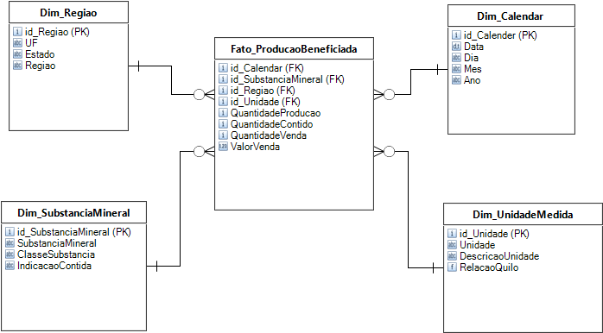

O dashboard foi feito a partir do software MS Power BI, utilizando uma conexão odbc com o banco de dados MYSQL. Foram geradas algumas métricas em DAX para criar os indicadores. Os indicadores foram pensados quantidade produzidas, quantidade de venda, e valor de venda, distribuídos em cenário, tais como: vendas por estado, os produtos que mais se destacam, representação temporal das vendas, o quantitativo total de parâmetros e a distribuição das vendas por região.

